**인공 장기용 생체 연료전지 전극(BFC)의 효율 극대화를 위한 소재 설계**

심민서, 이소현

하나고등학교

ABSTRACT: This study addresses the challenge of enhancing enzyme stability and regeneration in implantable bioelectrochemical systems. We developed and analyzed dynamic immobilization and renewal strategies using nanostructured carriers and polymer matrices to maintain enzymatic activity. Both experimental and theoretical approaches were employed to evaluate degradation mechanisms and propose mitigation strategies, ensuring sustained catalytic function under physiological conditions. Results demonstrated improved durability and functional retention, offering insights for designing long-lasting, sustainable implantable power sources. These findings underscore the importance of enzyme maintenance in achieving reliable in vivo bioenergy generation.

서론 ( Introduction )

이식형 인공장기와 의료기기의 안정적인 작동을 위해서는 체내에서 지속 가능한 전력원이 필수적이다. 기존 외부 배터리나 유도 방식은 부피, 내구성, 감염 위험 등의 문제로 한계가 뚜렷하다. 이에 따라 체내 포도당이나 젖산을 산화시켜 전력을 생성하는 생체 연료전지(Biofuel Cell, BFC)가 유력한 대안으로 주목받고 있다.

그러나 기존 BFC는 낮은 체내 연료 농도, 낮은 전극 효율, 효소 불안정성 등으로 출력이 제한적이다. 특히 인공장기처럼 지속적이고 고출력이 필요한 장치에는 현행 기술로는 적용이 어렵다. 본 연구는 이러한 한계를 극복하고자, 고전도성 전극 소재(rGO, AuNPs, MXene 등)와 효소 고정화 기술을 결합한 고효율 시스템을 설계하고, 포도당과 젖산을 동시에 활용하는 복합 연료 시스템을 고안하였다.

체내 환경은 pH, 온도, 이온 농도 등이 복잡하게 변동하며, 효소의 탈착이나 비활성화, 면역 반응 등이 문제로 작용한다. 이를 해결하기 위해 본 연구는 효소-전극 간 공유결합 기반 고정, 항염증성 코팅, PEG 기반 바이오파울링 방지 구조를 도입하였다. 또한 불필요한 구조물(Glucose Chamber, Air Sparger, Water Chamber)을 생략해 체내 삽입에 적합한 간소화된 구조를 제안한다.

이러한 설계는 기존 BFC에 비해 출력 밀도와 내구성 측면에서 향상된 성능을 기대할 수 있으며, 인공장기용 자가발전형 전력원으로서의 가능성을 보여준다. 본 연구는 차세대 의료기기 설계의 기반을 제공할 수 있다는 점에서 의의가 있다.

이론적 배경 ( Theoritical background )

(1) 생체 에너지원

생체는 세포 내 생리적 기능을 유지하기 위해 다양한 유기물을 산화시켜 ATP(아데노신 삼인산)를 생산한다. ATP는 고에너지 인산 결합의 가수분해를 통해 약 30.5 kJ/mol의 자유에너지를 방출하며, 이 에너지는 세포 내 화학 반응, 이온 펌프 작동, 근육 수축 등의 생명 현상에 사용된다. 생체 에너지원 중에서도 포도당과 젖산은 각각 유산소 및 무산소 조건에서 ATP를 생성하는 대표적인 기질로, 이들의 생화학적 반응 경로와 전환 효율은 인공장기나 삽입형 치료기기에 활용되는 생체 연료전지(Biofuel Cell, BFC)의 연료 선택과 설계에 중요한 기초 정보를 제공한다. 특히 BFC의 성능 평가는 ATP 가수분해에 해당하는 자유에너지 기준을 중심으로 이루어지며, 포도당 1몰로 생성되는 ATP의 몰수와 전체 에너지 회수 효율은 전기적 출력과 직결된다. 따라서 포도당, 젖산, 근육 수축을 중심으로 하는 생체 에너지 전환 경로의 이해는 공학적 응용을 위한 핵심 이론적 기반을 형성한다.

포도당은 혈액 내 46 mM 수준으로 항상 유지되며, 뇌, 적혈구, 골격근 등에서 주 에너지원으로 활용된다.유산소 조건에서는 해당과정(glycolysis)을 통해 세포질에서 2몰의 피루브산, 2몰의 ATP, 그리고 2몰의 NADH가 생성되며, 이후 피루브산은 미토콘드리아로 유입되어 TCA 회로와 전자전달계를 거친다. 이 과정에서 NADH와 FADH₂는 전자를 전달하며 ATP 합성을 유도하는 산화적 인산화를 유발한다. 전체적으로 포도당 1몰은 약 36~38몰의 ATP를 생산하며, 이론상 총 자유에너지 변화는 -2870 kJ/mol이다. 실제 회수되는 에너지는 약 1100~1150 kJ로 계산되며, 에너지 전환 효율은 약 3840%에 이른다. 이는 생체 내 에너지원 중 가장 높은 수준으로, 포도당이 생체 연료전지에서 핵심 연료로 선택되는 이유를 설명해준다. 단, 혈중 농도가 낮아 충분한 전류 생산을 위해서는 고효율 전극 소재 및 효소 고정화 기술이 병행되어야 한다.

젖산은 무산소 조건에서 포도당이 해당과정을 통해 생성되는 중간 대사산물로, 주로 고강도 운동 시 근육 내 산소 부족으로 인해 발생한다. 해당과정에서 생성된 피루브산은 NADH로부터 전자를 받아 젖산으로 환원되며, NAD⁺가 재생되어 해당과정이 지속된다. 젖산은 이후 회복기 동안 간과 심장에서 피루브산으로 산화되어 TCA 회로로 진입하며, 이를 코리 회로(Cori cycle)라 한다. 젖산 2몰은 포도당 1몰과 등가의 탄소 수를 가지며, 이론적으로 젖산 산화 시 총 자유에너지 변화는 -2870 kJ/mol이다. 그러나 이미 일부 에너지를 소비한 상태에서 생성되므로, 전체적인 ATP 회수량은 낮아져 에너지 전환 효율은 약 20~25%로 감소한다. 젖산은 미생물 연료전지(MFC)나 일부 BFC에서 보조 연료로 활용되며, 포도당과 함께 사용할 경우 연료 공급의 안정성과 에너지 다양성을 높일 수 있는 복합 연료 시스템 설계가 가능하다.

포도당은 높은 에너지 밀도와 상대적으로 높은 에너지 전환 효율을 바탕으로, 생체 연료전지의 주요 연료로 널리 사용된다. 반면, 젖산은 무산소 조건에서 생성되는 중간산물로, 산화 시 에너지 회수 효율이 낮아 단독 연료로는 한계가 있으나, 포도당과 병행 사용할 경우 안정적인 에너지 공급이 가능하다. 현재 BFC 및 MFC가 제공하는 전력량은 생체 내 요구량에 미치지 못하므로, 향후에는 고전력 밀도를 제공할 수 있는 고성능 전극 소재 개발과 효소 안정화 기술이 병행되어야 한다. 특히 복합 연료 시스템, 고효율 산화반응 촉매, 생체 적합성 전극 개발은 체내 삽입형 장치의 자가 발전 실현을 위한 핵심 기술로 주목된다.

(2) BFC 와 MFC

생체 연료전지(Biofuel Cell, BFC)와 미생물 연료전지(Microbial Fuel Cell, MFC)는 모두 유기물의 산화 반응을 통해 전기를 생산하는 전기화학 시스템이다. 이 두 방식은 유사한 전극 구조와 작동 원리를 공유하지만, 사용하는 촉매와 적용 환경, 출력 특성 면에서 명확한 차이를 보인다.

BFC는 포도당, 젖산 등 인체 내에 존재하는 유기물을 효소를 이용해 산화시켜 전자를 생성한다. 음극(anode)에서는 주로 Glucose Oxidase(GOx)또는 Glucose Dehydrogenase(GDH)가 포도당을 산화시키며, 양극(cathode)에서는 Laccase나 Bilirubin Oxidase(BOD)와 같은 산화환원 효소가 산소를 환원시킨다. 생성된 전자는 외부 회로를 통해 이동하고, 수소 이온은 양이온 선택막(PEM)을 통해 이동하여 회로가 닫힌다. 효소 기반 촉매 시스템은 높은 반응 선택성과 생체적합성을 갖추고 있어, 인공장기나 이식형 의료기기에 적용 가능성이 높다. 그러나 효소의 구조적 불안정성과 낮은 전력 밀도는 아직 기술적 과제로 남아 있다.

반면, MFC는 미생물을 이용해 유기물을 산화하고 전자를 생성한다. 미생물은 자체 대사 활동을 통해 전자를 생성하며, 이 전자가 직접 혹은 전자 셔틀 분자를 통해 전극으로 전달된다.

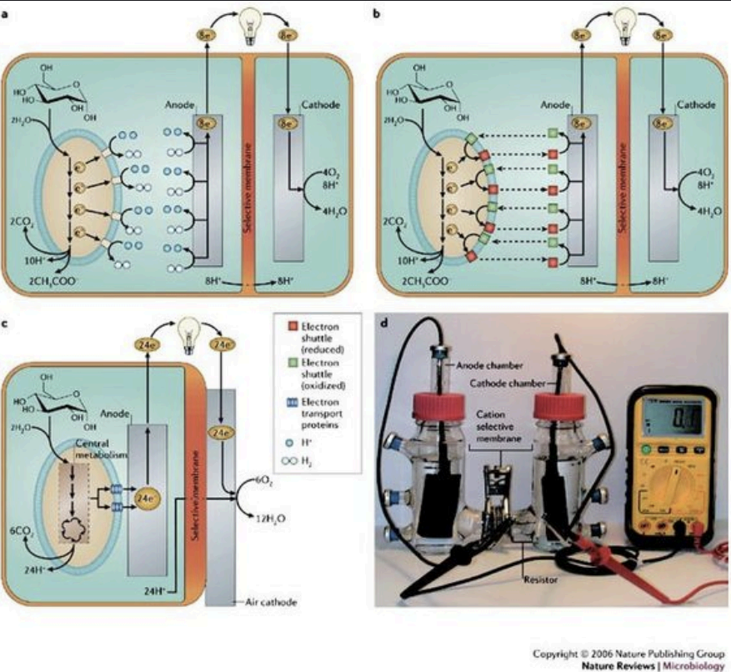그림1. MFC 장치에서 다양한 전자 전달 방식을 나타낸 그림

전자의 전달 방식에 따라 MFC는 여러 가지 구현 형태로 나뉘며, 각 방식은 출력 효율과 적용 조건에서 차이를 보인다.

첫 번째 방식은 직접 전자 전달(Direct Electron Transfer)로, 미생물이 자신의 세포 외막 단백질(ETP, Electron Transfer Protein)을 통해 전자를 전극으로 직접 전달하는 구조이다. 이 방식은 미생물이 전극 표면에 물리적으로 접촉해야 하기 때문에 전극 재료 및 표면 구조의 영향을 많이 받는다. 구조는 단순하지만, 전자 전달 거리가 짧아 손실이 적다는 장점이 있다.

두 번째는 매개체 기반 전자 전달(Mediated Electron Transfer) 방식으로, 미생물 내부에서 생성된 전자를 전자 셔틀 분자가 운반한다. 산화형(초록색)과 환원형(빨간색) 셔틀이 순환하며 전자를 전극에 전달하므로, 미생물이 전극에 직접 접촉하지 않아도 작동이 가능하다. 이 방식은 출력 향상에 효과적이지만, 전자 셔틀의 독성, 가격, 안정성 문제로 실용화에 한계가 있다.

세 번째 방식은 전자전달계 기반 전달(Electron Transport Chain, ETC)로, 미생물의 중앙대사경로에서 생성된 전자를 cytochrome 등 내부 전자전달 단백질을 거쳐 세포 외막까지 이동시킨 후, 외막 단백질 또는 나노전도체를 통해 전극에 전달하는 구조이다. 이 방식은 대사 효율이 높고 전류 생성량이 크지만, 필요한 효소 시스템이 복잡하고 조건 조절이 까다롭다는 단점이 있다. 이러한 다양한 전자 전달 방식은 일반적으로 좌측의 Anode chamber(미생물 배양 + 유기물 연료)와 우측의 Cathode chamber(산소 공급)로 구성되며, 가운데에는 양이온 선택막(Cation Selective Membrane)이 있어 수소 이온(H⁺) 이동을 조절하고 전기적 회로를 완성한다.

MFC는 BFC보다 전력 밀도가 높고 연료 선택 범위가 넓으며, 박테리아의 자기 증식 능력 덕분에 지속적인 전력 생산이 가능하다. 다만, 생체 적용성은 거의 없으며, 생존 조건 유지가 까다롭고 대사 부산물로 인해 장기 작동 시 안정성 문제가 발생할 수 있다. 발전 방향성이 친환경적이다.

연구 방법 ( Methods )

본 연구는 생체 연료전지(Biofuel Cell, BFC)의 효율을 극대화하고 인공장기 삽입에 적합한 전극 시스템을 고안하기 위해 세 가지 단계로 나누어 수행하였다. 전 과정은 공개된 생화학 정보, 전기화학 자료, 최신 문헌 기반의 이론적 분석을 중심으로 이루어졌으며, 동일한 방법과 수치를 바탕으로 반복 가능한 형태로 기술하였다.

(1) 전력 밀도 계산을 통한 기술 비교 분석

연구의 출발점으로, BFC와 MFC의 출력 특성을 정량적으로 비교하기 위해 전력 밀도(power density)를 계산하였다. 전력 밀도는 아래의 식에 따라 산출하였다.

(1) $P=\frac{VI}{A}$

여기서 P는 전력 밀도(μW/cm²), V는 전극의 전압(V), I는 단위 면적당 전류(μA/cm²), A는 전극 면적(cm²)이다. 비교를 단순화하기 위해 $A=1{cm}^{2}$ 로 가정하였다. 문헌에 제시된 수치인 $V_{BFC}=0.3V,I_{BFC}=30μA/{cm}^{2},V_{MFC}=0.5V, I_{MFC}=200μA/{cm}^{2},V_{MFC}=0.5V,{ I}_{MFC}​=200μA/cm2$ 를 대입하여 각각 $9μW/{cm}^{2},100μW/{cm}^{2}$ 의 전력 밀도를 계산하였다. 이를 통해 MFC는 BFC보다 약 11배 높은 출력 밀도를 가지며, BFC가 생체적합성과 안정성 면에서는 유리하지만 출력 효율에서는 명확한 한계를 지닌다는 점을 확인하였다. 이 수치는 이후 전극 효율 향상을 위한 구조 및 소재 설계 방향을 설정하는 데 있어 기초 자료로 활용되었다.

(2) 전극 구조 및 소재 설계

출력 향상을 위한 두 번째 단계에서는 BFC 전극의 소재를 고안하고, 각 구성요소의 역할과 화학적 특성을 분석하였다. 전극은 음극(anode)과 양극(cathode)로 나뉘며, 각각의 효소 고정 및 전자 전달 효율을 고려하여 다음과 같은 구조를 설계하였다.

음극: 효소 고정 안정성과 전도성을 확보하기 위해 silk fibroin과 reduced graphene oxide(rGO)를 복합화하였다. 여기에 gold nanoparticles(AuNPs)를 추가하여 효소 단백질의 –SH기와 강한 공유결합을 형성하도록 설계하였다. 이는 효소의 탈착을 방지하고 전자전달 거리를 단축시키는 목적이었다.

양극: 백금 전극의 생체 환경에서의 한계를 보완하기 위해 2차원 전도성 물질인 MXene(Ti₃C₂Tx)을 사용하였다. 산소 환원 반응을 촉진하는 효소인 Laccase를 공유결합 방식으로 고정하여 전극 표면에서의 반응 지속성과 효율을 동시에 확보하도록 하였다.

기타 구성 요소: 프로톤 교환막(PEM)은 키토산과 PVA의 복합막으로 구성하였으며, 전극 표면의 biofouling을 방지하기 위해 PEGylated hydrogel을 적용하였다. 모든 고정화 과정은 공유결합을 원칙으로 하여 체내에서 장기간 작동 가능한 구조를 목표로 하였다.

이러한 전극 조합은 전기전도성, 효소 안정성, 생체적합성을 고려하여 설계되었으며, 논문에서 제시한 각 구성의 화학적 원리와 고정 방식에 근거하여 구성되었다.

(3) 비효율적 구조 요소 제거 및 통합 시스템 설계

세 번째 단계에서는 기존 BFC 시스템에서 생체 적용에 불필요하거나 비효율적인 요소들을 제거하여, 체내 삽입형 시스템에 적합한 구조를 설계하였다.

Glucose Chamber 및 Inlet은 체내 혈당 농도가 충분히 유지되고 조직액을 통해 포도당이 확산된다는 점을 근거로 생략하였다.

Air Sparger는 조직액 내 용존산소 농도(약 5.3–13.3 kPa)가 효소 작용에 충분하다는 점에 기반하여 제거하였다.

Water Chamber는 생성된 물이 체내 삼투압 조절 기전에 의해 자연 배출되므로 필요 없다고 판단하였다.

이러한 구조적 간소화는 체내 삽입에 필요한 최소 부피 조건을 충족시키고, 불필요한 물리·화학적 문제(예: 효소 탈활성, 겔 팽윤, 감염 위험 등)를 사전에 차단하는 데 목적이 있었다.

결과 ( Results )

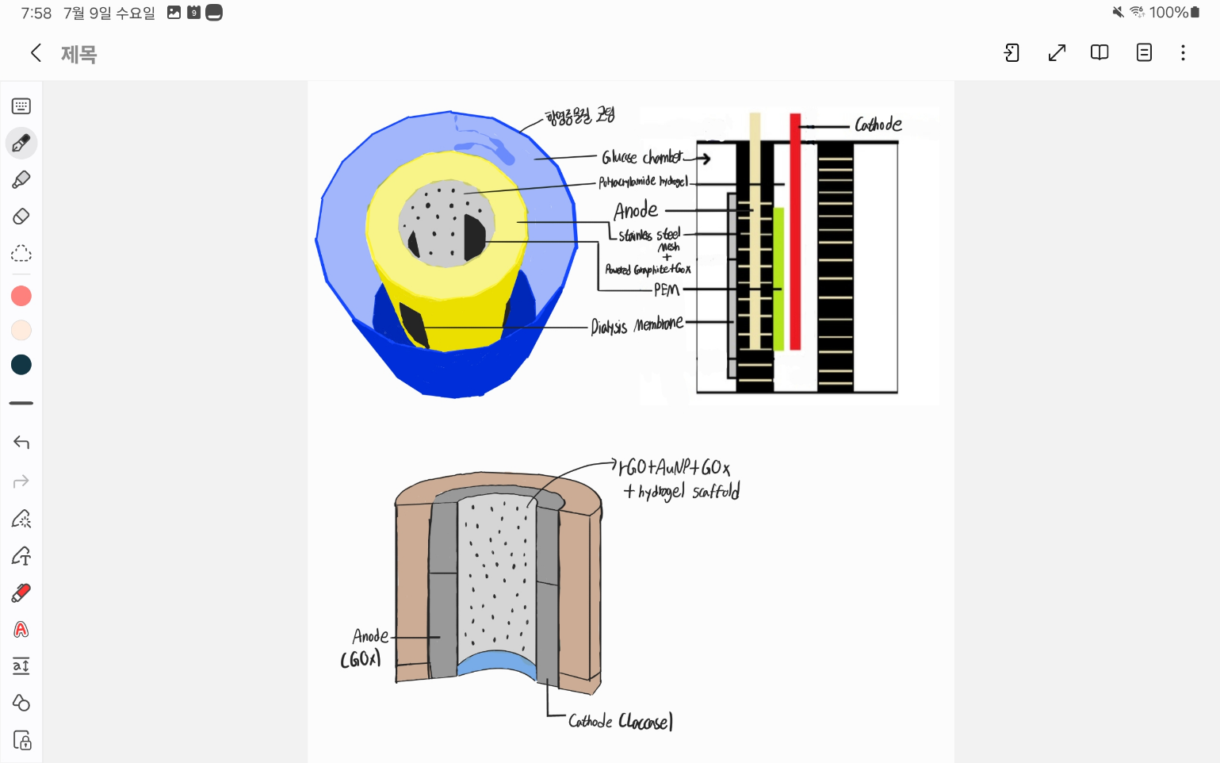그림2. BFC 효율 극대화 소재 고안

(1) Carbon Anode: silk fibroin + rGO

기존의 탄소 전극, 특히 graphite 기반 전극은 단순한 물리 흡착 방식으로 효소(GOx)를 고정하였기 때문에, 체내 삽입 시 효소가 쉽게 탈착되거나 비활성화되어 안정적인 반응 지속이 어려웠다. 이러한 구조에서는 효소와 전극 사이의 전자전달 거리가 길어져, 전기적 반응 효율이 떨어지는 문제가 발생하였다. 이를 개선하기 위해 본 연구에서는 silk fibroin과 reduced graphene oxide(rGO)의 복합체를 사용하였다. Silk fibroin은 β-sheet 기반의 고분자 단백질로, 생체적합성이 뛰어나며, 다공성 구조를 자연스럽게 형성해 효소를 입체적으로 포획할 수 있다. 특히 이 구조는 효소 분자가 입체적으로 고정되면서도 기질 접근이 가능해, 효소의 반응성과 안정성을 동시에 보장한다. 한편, rGO는 sp² hybrid orbitals 기반의 육각형 탄소격자를 형성하며, delocalized π 전자들이 풍부하게 분포되어 있어 전기전도성이 매우 높다. 효소의 방향족 잔기들과 π–π stacking 상호작용을 형성함으로써, 효소를 안정적으로 고정시키면서 전자전달 경로를 최소화할 수 있다. 이러한 구조는 생체 내에서도 효소가 장기적으로 고정되며, 전자가 효율적으로 전달되는 생화학적 반응 환경을 조성해준다.

(2) Platinum Electrode → MXene + Laccase

기존 백금 전극은 산소 환원 반응(Oxygen Reduction Reaction, ORR)에 뛰어난 촉매 활성을 보여 전기화학적으로 우수하지만, 생체 내 환경에서는 여러 한계가 있다. 백금 표면은 생리적 조건에서 비활성화되기 쉬우며, 효소와의 공유결합 고정이 어려워 효소가 쉽게 탈활성화된다. 이에 따라 본 연구는 백금 전극을 대체할 수 있는 나노소재로 2차원 전도성 금속 카바이드, 즉 MXene(Ti₃C₂Tx)을 도입하였다. MXene은 높은 전기전도성과 함께, 표면에 –OH, –F, –O 등의 기능기를 다량 보유하고 있어 효소 단백질의 –NH₂, –SH기와 공유결합을 형성할 수 있다. 이로 인해 효소 고정화가 안정적으로 이루어지며, 전극 표면에서 효소 활성이 장기적으로 유지될 수 있다. 특히 cathode에 사용하는 laccase는 멀티-구리 산화환원 효소로, O₂를 물로 환원시키는 반응을 촉진하며, 전자를 Type I → Type II/III Cu 센터를 통해 전달한다. MXene은 넓은 표면적과 높은 전도성을 바탕으로 이러한 전자전달을 가속화하고, 효소와의 결합을 통해 탈활성을 억제해 산소 환원 반응의 효율을 극대화한다.

(3) Glucose Chamber: Polyacrylamide gel + GOx + Glutaraldehyde

일반적인 포도당 반응실(glucose chamber)에서는 polyacrylamide gel에 효소를 흡착시키는 방식이 사용되지만, 이는 수소결합 기반의 물리적 상호작용에 의존하기 때문에 겔의 팽윤이나 효소의 용출로 반응 지속성이 낮아진다. 특히 체내 장기 사용 시 겔 구조가 변형되고 효소가 탈착되면서 기능을 상실할 위험이 높다. 이를 해결하기 위해 본 연구에서는 polyacrylamide gel 내에 glucose oxidase(GOx)를 고정하되, glutaraldehyde를 사용해 효소와 gel matrix 사이에 공유결합(covalent bond)을 형성하였다.

Glutaraldehyde는 양쪽 끝에 알데하이드기를 가지는 bifunctional cross-linker로, 효소 단백질의 –NH₂기와 반응해 schiff base를 형성할 수 있다. 이러한 공유결합은 효소의 물리적 용출을 방지하며, gel의 구조적 팽윤도 제한해 장기적인 반응 안정성을 확보한다. 이는 체내에서 안정적으로 작동할 수 있는 고정화 효소 시스템을 가능하게 한다. 이러한 효소들은 화학적 고정화 방식(예: EDC/NHS 결합, 금–thiol 결합)을 통해 선택적으로 전극 표면에 고정되며, 막 유무에 관계없이 구조적으로 분리하여 적용할 수 있다.

(4) Stainless Steel Mesh: CNT-coated Mesh

기존의 스테인리스 메시(mesh)는 구조적 지지체로는 우수하지만, 전기전도성이 낮아 전극 기능 자체에는 기여하지 못한다. 본 연구에서는 이 구조에 탄소 나노튜브(CNT)를 코팅함으로써 기능을 확장하였다. CNT는 sp² 결합 기반의 원통형 나노구조로 구성되어 있으며, delocalized π 전자들이 전도 경로를 형성해 매우 높은 전기전도성을 가진다. 또한 CNT는 기계적 강도가 우수하고 생체적합성이 높아, 금속 이온을 용출하지 않으며 면역반응을 유발하지 않는다. 전극 전체 구조에 CNT를 도입함으로써, 구조적 유연성과 함께 전자 흐름의 통로를 제공하며, 단순 지지체를 능동적인 전도성 전극 플랫폼으로 전환할 수 있다.

(5) Anode 보조층: rGO + AuNPs + GOx

기존의 graphite 단독 전극은 전도성이 우수하고 생체적합성이 높아 생체 연료전지(BFC)의 산화 전극(anode) 소재로 널리 사용되었지만, 효소 고정성 및 전자전달 효율 면에서 한계가 존재한다. 효소는 보통 graphite 표면에 물리적으로 흡착되며, 이는 체내 환경에서 쉽게 탈착되거나 비활성화되는 문제를 야기한다. 또한, 흡착된 효소와 전극 표면 사이의 전자전달 거리가 상대적으로 길어, 반응 속도 및 효율이 떨어지는 결과로 이어진다. 이러한 한계를 극복하기 위해 본 연구에서는 reduced graphene oxide (rGO)와 gold nanoparticles (AuNPs)를 함께 복합화한 구조를 anode 보조층으로 도입하였다.

rGO는 sp² 결합 기반의 평면 구조를 가지며, π-π stacking을 통해 효소 단백질의 방향족 아미노산 잔기(예: 트립토판, 페닐알라닌 등)와 강하게 상호작용할 수 있다. 이로 인해 효소가 전극 표면에 밀착되어 고정되며, 전자전달 거리가 짧아져 반응 효율이 향상된다.

더불어 rGO는 넓은 표면적과 높은 전기전도성을 제공하여, 전극 전체의 전자 흐름 경로를 확대하고 안정화시킨다.

AuNPs는 금 원자들이 수 nm 크기의 나노입자로 응집된 구조로, 표면에 자유롭게 노출된 금 원자들이 thiol (-SH) 기와 높은 친화도를 가지며 효소 단백질의 시스테인 잔기와 공유결합(covalent bonding)을 형성할 수 있다. 이러한 결합은 효소의 물리적 탈착을 근본적으로 차단하고, 전극-효소 간의 전자전달을 더욱 효율적으로 매개할 수 있는 분자적 접점을 제공한다. 또한 AuNPs는 산화 안정성과 생체적합성이 뛰어나며, 체내 삽입 환경에서도 면역 반응이나 금속 이온 독성 없이 장기적으로 작동할 수 있는 금속 소재로 인정받고 있다.

이러한 rGO–AuNPs 복합 구조는 각각의 장점이 시너지 효과를 일으켜, 효소의 고정 안정성, 전자전달 거리의 최소화, 전극 전도성 증대라는 세 가지 측면에서 모두 우수한 성능을 나타낸다. 이는 BFC의 에너지 변환 효율을 높이는 핵심 구성으로 활용될 수 있으며, 특히 고정 효소 기반의 장기 생체 삽입형 에너지 시스템에 적용될 수 있는 잠재력을 제시한다.

(6) PEM: 키토산 + PVA 복합막

Proton Exchange Membrane(PEM)은 anode에서 발생한 H⁺를 cathode로 전달하는 역할을 하며, 회로를 닫는 데 핵심적이다. 기존의 상용 PEM 소재인 Nafion은 양이온 선택성은 뛰어나지만, 생체 내 적용에는 한계가 있다. 고가이며 생분해성이 낮고, 장기 삽입 시 pH 변화에 취약하다. 이를 대체하기 위해 본 연구는 키토산(chitosan)과 polyvinyl alcohol(PVA)의 복합막을 사용하였다. 키토산은 천연 고분자로, 아민기를 포함해 양이온 교환 능력이 우수하며, PVA는 수분 보유력이 높아 안정적인 겔 구조를 형성할 수 있다. 이 복합막은 체내에서도 탈수 없이 작동하며, 생분해성과 독성 저항성이 높아 생체 삽입에 적합하다. 이로써 선택적인 H⁺ 전달이 가능해지며, BFC 내의 전기화학적 회로가 안정적으로 유지된다.

(7) Dialysis Membrane: PEGylated hydrogel coating

기존의 투석막(dialysis membrane)은 기공 기반 분자 선택성이 고정되어 있어, 장기 사용 시 단백질 막힘(biofouling)이나 면역세포 침투를 완전히 억제하지 못했다. 특히 고분자 단백질이나 면역 관련 분자가 침착되면 효소의 활성이 급격히 저하될 수 있다. 이를 개선하기 위해, 본 연구는 PEGylated hydrogel 구조를 사용하였다. Polyethylene glycol(PEG)은 강한 친수성을 지닌 고분자로, 표면에 수화층(hydration layer)을 형성함으로써 단백질이나 세포의 흡착을 물리적으로 차단한다. 이 수화층은 대식세포, 항체, 알부민 등의 고분자 물질은 차단하면서, 포도당 및 산소와 같은 소분자는 투과시킬 수 있는 선택성을 부여한다. 결과적으로 효소의 비활성화 가능성을 억제하고, 체내 염증 반응까지 동시에 낮출 수 있다.

(8) 효소 성능 향상을 위한 접근

BFC의 가장 큰 기술적 과제 중 하나는 시간 경과에 따른 효소의 활력 저하이다. 특히 인공장기처럼 교체가 불가능한 장기 이식 환경에서는 효소의 안정성이 매우 중요하다. 이에 따라 다양한 안정화 기술이 제안되고 있다.

**효소 보호 및 안정화 기술:** 효소를 알지네이트, 키토산, PEG 등의 고분자나 겔 구조 내에 캡슐화하거나, 금·실리카 등의 무기 보호막을 입혀 외부 환경으로부터 효소의 변성을 방지하는 방식이다. 항산화 물질을 첨가하거나, 열과 산소에 강한 돌연변이 효소를 유전공학적으로 개발하는 방식도 활발히 연구되고 있다. 실제로 이러한 보호 기술을 적용한 BFC가 쥐 복강 내에서 3주 이상 안정적으로 작동한 사례도 보고된 바 있다.

**자가재생형 효소 시스템:** 효소가 손상되거나 불활성화되었을 때 스스로 회복되거나 보충될 수 있도록 하는 시스템의 개발이 필요하다. 이를 위해, 효소를 나노입자나 고분자 매트릭스에 고정화한 후 전극 표면 근처에서 순환시키며 지속적으로 교환되도록 설계하면 효소의 탈리와 변성을 억제할 수 있다. 이러한 방식은 효소-지지체 상호작용의 안정성과 유체역학적 제어를 통해 촉매 활성의 장기 유지를 가능하게 한다는 점에서 유효하다. 특히, 나노스케일 지지체는 높은 비표면적과 표면에너지로 인해 효소의 활성 중심을 보호하고 구조적 안정성을 증진하는 효과가 보고되고 있다.

**하이브리드 에너지 시스템 (BFC + 저장 장치):** BFC가 낮은 전력으로 천천히 에너지를 생산하고, 이를 슈퍼커패시터나 소형 배터리에 저장한 뒤, 필요 시 방전하여 사용하도록 구성하는 방식이다. 이 구조는 효소에 가해지는 실시간 부하를 줄이고, 장기적으로 안정적인 출력 유지에 유리하다. 실제로 인공 망막과 연계된 BFC 시스템에서 성공적으로 시연된 사례도 존재한다.

(9) 구조적 개선

전력 밀도 향상을 위한 가장 효율적인 전극 재료 조합은 환원 그래핀 산화물(rGO)과 금 나노입자(AuNPs) 복합체로 확인되었다. 이 조합은 전도성, 효소 고정 용이성, 생체적합성, 내구성 등 다양한 면에서 우수하다. rGO는 스캐폴드 구조를 형성하며 넓은 표면적을 제공하고, AuNPs는 효소 단백질의 –SH기와 강한 화학적 결합을 형성하여 탈착을 방지한다. 전극 구조는 3D 다공성 구조(예: rGO foam, CNT scaffold)를 통해 표면적 및 전해질 침투 효율을 향상시키고 Layer-by-layer 적층 방식으로 효소·매개체·보호층 등을 정밀하게 쌓아 전자 흐름 경로를 최적화할 수 있다.

(10) 생체 내 염증 대응 방안

BFC를 인공장기 등 체내에 이식할 경우, 면역 반응에 의한 염증이 가장 큰 생물학적 문제로 작용할 수 있다. 이를 해결하기 위해 전극 표면을 항염증성 고분자(예: PEG, 키토산)로 코팅하거나, 항염증 작용을 지닌 물질(예: 덱사메타손)을 함침시켜, 면역세포의 부착과 활성화를 억제한다. 이러한 표면 처리 기술은 면역계의 반응을 완화하여 조직 손상이나 섬유화를 줄이고, BFC의 장기적 안정성과 출력 유지에 긍정적인 영향을 준다.

토의(Discussion), 결론(Conclusion)

본 연구는 체내 삽입형 인공장기에 적용 가능한 생체 연료전지(BFC)의 구조를 고안하고, 효율 향상 및 장기적 안정성을 달성하기 위한 전극 재료와 보호 기술을 제시하였다. 전력 밀도 비교를 통해 기존 BFC의 출력 한계를 수치적으로 확인하였고, 이를 기반으로 효소 고정 방식, 나노소재 조합, 면역 반응 억제 설계 등을 통합하여 실질적 개선 방안을 제시하였다. 특히 rGO–AuNP 복합 전극, PEG 기반 보호막, 효소 안정화 및 자가보충 시스템 등은 각각 효율 향상, 내구성 강화, 생체적합성 확보라는 측면에서 기존 BFC 시스템의 한계를 보완하는 의미 있는 설계적 결과라 할 수 있다.

이러한 결과는 BFC가 단순한 실험실 수준을 넘어, 실제 의료 기기 전원 공급원으로 활용될 수 있는 가능성을 보여준다. 특히 효소 출력 저하에 대한 대책, 면역 반응 최소화, 장기 작동성을 고려한 구조적 단순화는 이식형 시스템으로서의 요구 조건에 부합한다. 실제로 인공 망막, 센서, 약물 전달기기 등과 결합한 BFC의 성공적인 시연 사례는 본 연구에서 제안한 설계가 현실적인 응용 가능성을 가질 수 있음을 뒷받침한다.

다만, 본 연구는 설계 기반 탐구로 진행되었기 때문에, 다음과 같은 한계점이 있다. 첫째, 생체 내 환경과의 차이점이다. 실제 인체 내부는 pH, 온도, 이온 강도, 단백질 농도 등 다양한 물리·화학적 요소가 상호작용하는 복잡한 시스템으로, 이론적 분석과는 다른 반응 특성을 보일 수 있다. 특히 biofouling이나 이온 간섭은 효소와 전극 간의 상호작용을 방해할 수 있으며, 이로 인해 출력 성능이 저하될 가능성이 있다. 둘째, 효소 시스템의 불안정성이다. 본 연구에서 사용한 Glucose Oxidase(GOx), Laccase 등은 반응 효율은 높지만, 체내 조건에서는 고온, pH 변화, 활성산소(ROS), 단백질 분해효소 등에 의해 쉽게 비활성화되거나 탈착될 수 있어 장기 작동이 어려울 수 있다. 특히 비공유결합 기반 고정화 방식은 효소의 수명을 단축시킬 수 있다. 셋째, 이론 중심 분석의 한계이다. 본 연구는 생화학적 반응식과 자유에너지 계산을 바탕으로 효율성을 추산했으나, 실제 전극에서의 전류 밀도나 전압 등 실측 수치를 포함하지 못하였다. 이론값은 실제 시스템에서의 손실과 복잡한 동역학적 요인을 충분히 반영하지 못하므로, 실증 실험을 통해 보완되어야 한다.

향후 연구에서는 이론 중심의 분석을 넘어, 생체 조건을 모사한 환경에서 GOx/rGO, MXene/Laccase 전극 조합의 전기화학적 성능을 정량적으로 검증하는 실험이 필요하다. I–V 특성, CV, chronoamperometry 등을 통해 반응 효율과 안정성을 평가하고, 포도당 농도 변화에 따른 출력 응답성 및 효소 탈착 정도를 분석해야 한다. 또한, 고전도성 전극 소재와 효소 고정화·보호 기술을 고도화하여 출력과 내구성을 개선할 수 있다. 마지막으로, BFC 기술의 실제적 가치를 높이기 위해서는 융합 응용 모델 설계가 함께 이루어져야 한다. 전기자극 기반 인공근육(EAP) 시스템에 BFC를 연결하거나, 혈당 농도에 반응하는 인슐린 펌프 등과의 연계 모델이 그 예다. 또한 stretchable electronics와의 접목을 통해 웨어러블 혹은 이식형 에너지 시스템으로 확장할 수 있는 가능성도 고려할 수 있다.

본 연구는 비록 이론 설계 기반의 한계는 존재하지만, 생체 삽입형 BFC의 실용화를 위한 구체적 설계 방안을 도출하고, 기존 시스템의 기술적 한계를 극복할 수 있는 방향을 제시했다는 점에서 의의가 있다. 향후 실제 생체 환경 내 전극 안정성 및 출력 지속성에 대한 정량 실험을 통해, 소재 설계가 인공 장기 적용에 얼마나 유의미한지를 보다 구체적으로 입증할 수 있을 것이다.

REFERENCES

Berg, Tymoczko, Gatto, Biochemistry, 8th Ed., W.H. Freeman (2015)

Lehninger, Nelson, Cox, Principles of Biochemistry, 7th Ed., Macmillan (2017)

Garrett & Grisham, Biochemistry, 6th Ed., Cengage Learning (2017)

Wikipedia, Cellular respiration: https://en.wikipedia.org/wiki/Cellular_respiration

Wikipedia, Lactic acid: https://en.wikipedia.org/wiki/Lactic_acid

Wikipedia, Muscle contraction: https://en.wikipedia.org/wiki/Muscle_contraction

PubChem, Glucose: https://pubchem.ncbi.nlm.nih.gov/compound/Glucose

PubChem, Lactic acid: <https://pubchem.ncbi.nlm.nih.gov/compound/Lactic-acid>

Logan et al. (2006). Microbial fuel cells: Methodology and technology. Environmental Science & Technology, 40(17), 5181–5192.

Pant et al. (2010). A review of the substrates used in microbial fuel cells for sustainable energy production. Bioresource Technology, 101(6), 1533–1543.

Rabaey & Verstraete (2005). Microbial fuel cells: Novel biotechnology for energy generation. Trends in Biotechnology, 23(6), 291–298.

Zhou et al. (2014). An overview of electrode materials in microbial fuel cells. Journal of Power Sources, 196(10), 4427–4435.

Falk et al. (2012). Miniature biofuel cell as a potential power source for glucose-sensing contact lenses. Biosensors and Bioelectronics, 37(1), 38–45.

Rasussen et al. (2016). Enzymatic biofuel cells: 30 years of critical advancements. Biosensors and Bioelectronics, 76, 91–102.

Lovley (2006). Microbial fuel cells: Novel microbial physiologies and engineering approaches. Nature Reviews Microbiology, 4(7), 497–508.

Santoro et al. (2017). Power generation in microbial fuel cells using nanostructured materials. Journal of Power Sources, 356, 225–244.

Kim et al. (2022). Enzyme immobilization strategies in biofuel cells. Biosensors and Bioelectronics, 197, 113766.

Liu, Y., Dong, S., & Wang, E. (2007). Nanostructure-based biosensors and biofuel cells. Biosensors and Bioelectronics, 23(1), 1–9.2007.04.005 ↩

Willner, I., & Katz, E. (2000). Integration of layered redox proteins and conductive supports for bioelectronic applications. Angewandte Chemie International Edition, 39(7), 1180–1218.